Test - ionforbindelser, fældningsreaktioner og kemisk mængdeberegning

HUSK at vise formler og mellemregninger ☺

Opgave 1 (2,5 point)
Hvad er forskellen på C, Co og CO?
C er carbon
Co er cobol
CO er carbonmonooxid

Opgave 2 (5 point)
Hvilke grundstoffer og hvor mange af hver indgår i følgende forbindelser?
- Na₂CO₃
  - 2 natrium
  - 1 carbon
  - 3 oxygen
- Ca(NO₃)₂
  - 1 calcium
  - 2 nitrogen
  - 6 oxygen
- CH₃COOH
  - 2 carbon
  - 4 hydrogen
  - 2 oxygen

Opgave 3 (10 point)
Vis og forklar med ord, hvordan man afstemmer følgende reaktionsskema:
HCl + CaCO₃ → CaCl₂ + H₂O + CO₂

Det er en clorin på venstre side, det samme med hydrogen, så der skal være 2 HCl. Det andet partikkel går op.

Opgave 4 (2,5 point)
Hvilke størrelser gemmer der sig bag symbolerne: n, m og M? Angiv også enheder til størrelserne.
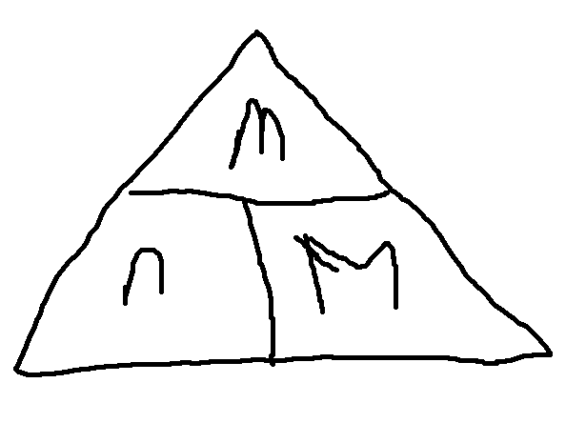
n = stofmængde [mol]
m = masse [g]
M = molmasse [g/mol]

Opgave 5 (25 point)
En bilmotor fungerer med stoffet octan (C₈H₁₈). Ved udnyttelsen af octan i motoren sker følgende reaktion:

C₈H₁₈ + O₂ → CO₂ + H₂O

- Afstem reaktionsskemaet.
  - 2C₈H₁₈ + 25O₂ → 16CO₂ + 18H₂O
- Hvilken type reaktion er det?
  - forbrænding
- I en tank benzin er der typisk 55 kg af stoffet C₈H₁₈. Opstil et beregningsskema og bestem derved massen af de andre stoffer, der indgår i reaktionen.

Opgave 6 (15 point)
5,85 g NaCl opløses i H₂O, og der fortyndes til 500 mL. Hvad bliver opløsningens formelle koncentration af NaCl?

Opgave 7 (10 point)
Hvad er de aktuelle ion-koncentrationer i følgende vandige opløsninger?
- 0,5 M CuSO₄
- 0,25 M Ca(OH)₂

Opgave 8 (25 point)
- Afstem følgende reaktion
CaCl₂ + AgNO₃ → AgCl + Ca(NO₃)₂
- Hvor mange g AgNO₃ skal der anvendes til reaktion med 8,1 g CaCl₂?
- Hvor mange g AgCl vil der dannes?
- Der udføres et forsøg i laboratoriet og der dannes 10,5 g AgCl. Hvor mange % er det af det teoretisk mulige?

Opgave 9 (15 point)
Når opløsninger af følgende letopløselige salte blandes, dannes der bundfald (fældningsreaktion):
- AgNO₃ og NH₄Br
- NaOH og CuSO₄
- ZnCl₂ og Na₂S
Opskriv afstemte reaktionsskemaer for de 3 fældningsreaktioner (brug tabellen nedenfor og husk tilstandsformer i reaktionen).
